Información de Producto

440-480 MHz, Práctico y Ligero, MIL-STD-810, 16 canales, DTMF, IP54, Incluye antena, batería, cargador y clip.
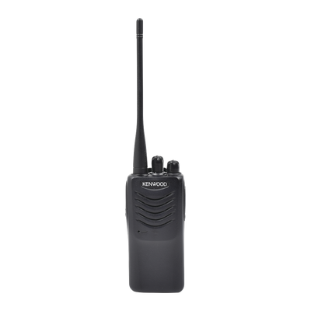

Modelo: TK-3000-KV2
Marca: KENWOOD
Precio : CO$ 497.000

Especificaciones:
El radio TK-2000/3000 es uno de los equipos más exitosos de KENWOOD por su desempeño inigualable y además es increíblemente fácil de manejar y de operar.
Su bien equilibrado diseño, lo vuelve perfecto para la operación de comunicaciones inmediatas.
Robusto y Confiable
Este radio está diseñado para soportar golpes duros y humedad en todo tipo de ambientes. Cumple los estrictos estándares de intrusión de polvo y agua IP54, así como los estándares ambientales MIL-STD-810 C/D//E/F/G.
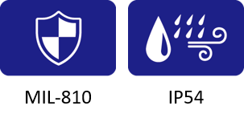
Ligero y Ergonómico
La gama TK-2000/3000 es un equipo muy delgado y ligero que permite ser sujetado de muchas maneras e incluso dentro de un bolsillo permitiendo que pase desapercibido para las comunicaciones de bajo perfil. Su diseño delgado cabe perfectamente en la mano y pesa sólo 222 gr. usando su batería estándar.
16 Canales con Función de Scan
La operación de este radio portátil es muy amigable, ofrece 16 canales a los cuales se les pueden asignar tonos QT y DQT para eliminar comunicaciones no deseadas. Se le puede asignar el canal número 16 con la función de Scan (exploración), dejando así disponible la tecla programable para otras funciones.
Tecla lateral
Se cuenta con una tecla lateral para activar hasta 2 funciones que el usuario pueda requerir.
Todo incluido
Se incluye todos los accesorios que el radio necesita para su operación; antena, batería, cargador y clip.
Características Generales
- 16 Canales.
- Password de datos de escritura y sobre escritura.
- Envío de PTT ID con DTMF.
- 5 Watts en VHF y 4 Watts en UHF.
- Exploración de canales (SCAN) normal y prioritario.
- VOX para uso de manos libres.
- Anchos de canal 12.5 kHz o 25 kHz.
- 1 Tecla Programable.
- Tonos CTCSS y DCS.
- Temporizador de transmisión (TOT).
- Candado de canal ocupado.
- Alerta de batería baja.
- Ahorrador de batería.
- LED indicador de tres colores.
- Envío de códigos DTMF.
- Cloneo (radio a radio con cable).
- Aprobado por la FCC Federal Communications Commission Approved.
Incluye:
- Batería KNB-65L
- Cargador KSC-35SK
- Antena
- Clip de sujeción
Solicite con su ejecutivo de ventas el cambio de antena de acuerdo al rango de frecuencias de operación
¡3 Años de Garantía!

